区域游戏观察记录表
常州市新北区新华幼儿园
幼儿年龄段：4-5岁 |  | 观察区域：中2班角色区 |  | 观察者：郑静  观察方法：事件取样法 |  | 观察时间：2020.9.16  9：10-10：00
观察目的：幼儿在角色游戏中的社会性发展
观察内容：幼儿游戏中选择情况、结伴情况、游戏情况、整理情况及分享交流情况
观察背景：1、区域内除了材料体现外就是烧烤架及价目表的体现。
2、幼儿隔天做过区域选择计划。
幼儿 | 灰衣男孩（重点观察对象）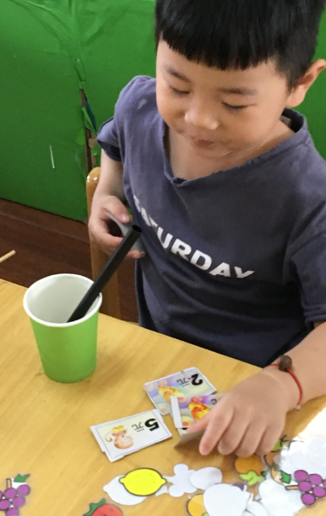 |  | 粉衣女孩  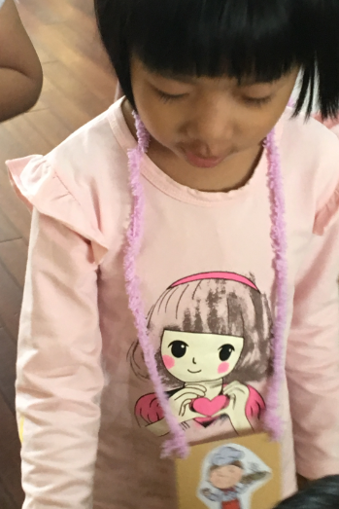 |  | 格子男孩  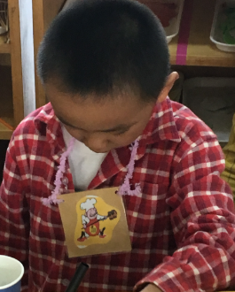
游戏选择 | 游戏名称：烧烤吧 |  | 游戏名称：烧烤吧 |  | 游戏名称：烧烤吧
 | 扮演角色：顾客 |  | 扮演角色：服务员 |  | 扮演角色：烤串师傅
 | A自主选择角色 （ √ ）  （直接进入烧烤吧坐在座位上等待其他小朋友就位。）  B老师帮助选择 （ ）  C没有选择的意识（ ） |  | A自主选择角色 （ √ ）  （一进入烧烤吧就立马去选择了自己的牌子服务员。）  B老师帮助选择 （ ）  C没有选择的意识（ ） |  | A自主选择角色 （√ ）  （第一个冲向选择胸牌的地方，翻了下找到了烤串师傅的胸牌挂好。）  B老师帮助选择 （ ）  C没有选择的意识（ ）
结伴情况 | 结伴对象：整个区域中的幼儿 |  | 结伴对象：整个区域中的幼儿 |  | 结伴对象：整个区域中的幼儿
 | 自主选择同伴 （ √ ）  引导选择同伴 （ ） |  | 自主选择同伴 （ √ ）  引导选择同伴 （ ） |  | 自主选择同伴 （√）  引导选择同伴 （ ）
游戏情况 | A和同伴一起玩，愉快地投入游戏 （ √ ）  - 坐下看到幼儿都来了，说来一个串串。  - 主动和已选牌幼儿说，你是收银，就要负责收银，不要坐在顾客的座位。  - 主动和老师说火龙果是红色的，红色的食物放在了蓝色的杯子里。  - 服务员放错了颜色食物，我要给她差评。  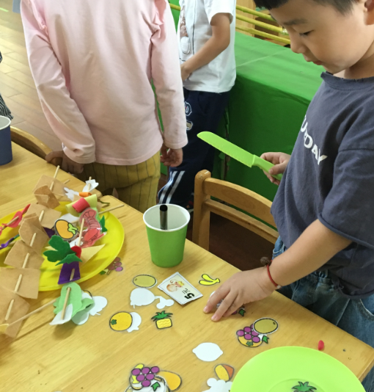  - 烧烤师傅，你不要串我的东西，你去唰串。  - 没人收钱，那我这个付钱给谁呢？收钱啦收钱啦。）  B独自玩耍，与同伴较少有语言交流 （ ）  C胡乱摆弄材料 （ ） |  | A和同伴一起玩，愉快地投入游戏 （ √ ）  - 主动询问顾客吃什么  - 主动给顾客拿串串  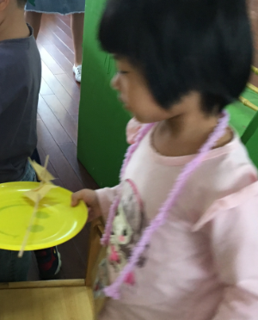  - 串菜又放回去  - 走一圈，看看人家在干嘛  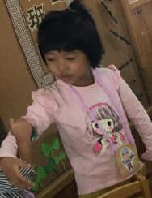  - 拿杯子里的材料拿出来放下，又倒出来再放进去。  - 用刀切吸管  - 听到没人收钱又去让顾客给她钱  - 看到同伴拿了很多串串在烤，她也去和人家一起烤。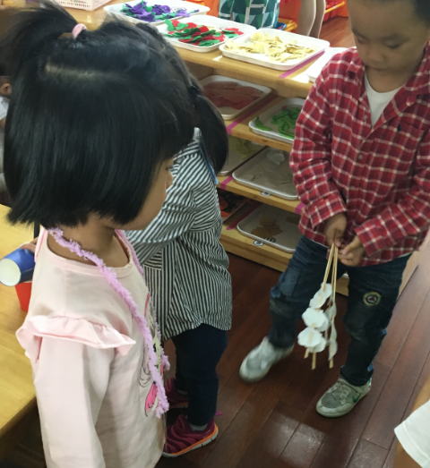）  B独自玩耍，与同伴较少有语言交流 （ ）  C胡乱摆弄材料 （ ） |  | A和同伴一起玩，愉快地投入游戏 （ ）  B独自玩耍，与同伴较少有语言交流 （ √ ）  - 穿了围裙又脱了，再穿，再脱  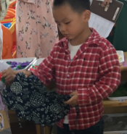  - 串材料后放在烧烤架上看到周围没人理他，他也不说话就把串串又全部还回去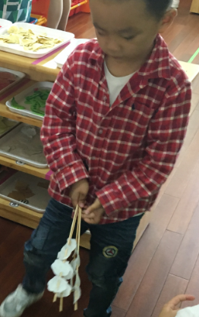  - 看到同伴在拿刀切菜，也去切  - 坐在地上重新选择材料串串  - 看到同伴的饮料，坐在、跪在桌上和同伴交流饮料里的东西  - 将被子里的材料都倒出来看看分类摆放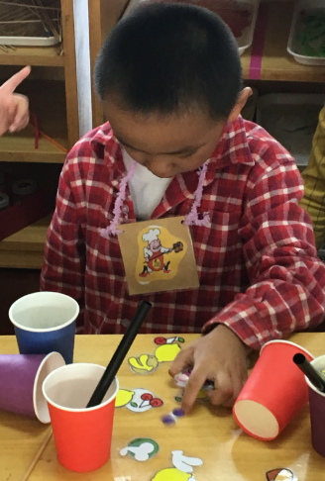）  C胡乱摆弄材料 （ ）
整理情况 | A主动整理材料 （ ）  B老师提醒后整理（ √ ）  （听到音乐声不动声色，还在继续打着电话，但先脱下了胸牌。）  C老师帮忙整理 （ ） |  | A主动整理材料 （ √ ）  （听到音乐后立马把东西放在该放的盘子里。）  B老师提醒后整理（ ）  C老师帮忙整理 （ ） |  | A主动整理材料 （ √ ）  （听到音乐声立马开始将桌上的食物一样样拿回盘子。  当同伴加入收拾后看到其他幼儿把肉放到了其他地方，说：“你的肉放错了，放这里。”）  B老师提醒后整理（ ）  C老师帮忙整理 （ ）
发现 | - 学理依据  帕腾的儿童社会交往行为的发展——经历了非社会活动（没有参与者和旁边者的行为及独自游戏，格子男孩），有限的社会参与（平行游戏，粉衣女孩），真正意义上的社会交往（联合游戏和合作游戏）。  - 法理依据（对接《指南》）  一级指标 二级指标  目标1 愿意与人交往 喜欢和小朋友一起游戏，有经常一起玩的小伙伴。  目标3 具有自尊、自信、自主的表现 - 能按自己的想法进行游戏或其他活动。 - 自己的事情尽量自己做，不喜欢依赖别人。  目标2 遵守基本的行为规范 感受规则的意义，并能基本遵守规则。  - 综合分析  - 在角色区中情绪投入、积极愉快。  - 能用协商的方法开展游戏，如分配角色、确定情节等游戏中促进语言交流。  - 在游戏过程中能进行角色之间的积极互动。  4、愿意主动表达个人意愿，初步尝试自己解决出现的问题。
支持 | 根据主观察对象和其他观察对象之间的对比后，发现只有主要观察对象对角色意识非常明确，其他幼儿还都处在玩材料阶段，所以建议后续支持策略：  - 在墙面展示孩子活动的轨迹，以让幼儿明白各个角色到底可以做什么。  - 分享交流中让幼儿辐射游戏经历，其他幼儿习得经验，给孩子去表述各自作为角色做的工作。

